Devoir en temps libre Document professeur

Niveau : 1ère S Moment : Phase exploratoire

Titre : Flocon de Koch Auteur : Nadia Beaujean

Thème : Suites

- Objectifs :
Introduire la notion de limite de suite

- Place dans l’année :
Après avoir vu la notion de limite de fonction.

- Modalités :
La partie A est traitée en module sur tableur pour une conjecture (c.f. Nathan Hyperbole 149 p. 195).
Le DL est la partie B : synthèse et démonstration.

- Différenciation :
Non

- Modalités de correction :
Démonstration réalisée entièrement en classe à l’aide de l’observation des schémas et des résultats du tableur

- Prolongements :
Cours sur les limites de suite

- Commentaires pédagogiques :
Mise en évidence d’objets ayant un périmètre infini et une aire finie
Différents éclairages du problème :
Numérique : Tableur
Géométrique : Figure
Algébrique : Démonstration

Activité sur tableur en module Document élève

Niveau : 1ère S Source : Nathan exercice 149 p. 195

Titre : Le flocon de koch Auteurs : Nadia Beaujean

Le flocon de Koch est une figure géométrique obtenue à partir d’un triangle équilatéral par réitération d’une transformation appliquée à chaque côté d’un triangle.
Pour passer d’une étape à une autre, chaque segment du pourtour est partagé en quatre segments égaux formant une ligne brisée.
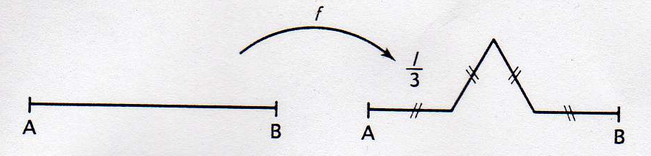

Voici ce que donnent les premières étapes.

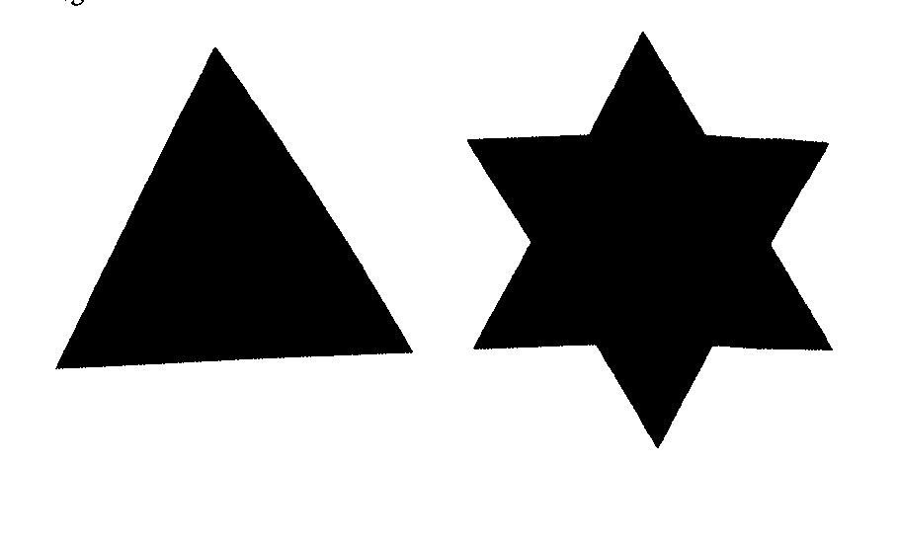 | 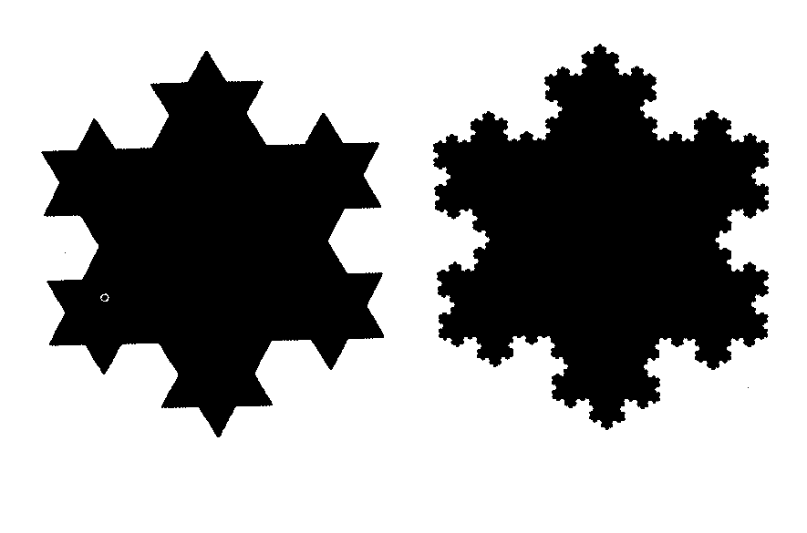
Etape 1 Etape 2 | Etape 3 Etape 5

- Le périmètre du flocon

a. Fabriquer la feuille de calcul ci-après qui donne le périmètre du flocon aux premières étapes.

Etape | Longueur d'un côté | Nombre de côtés | Périmètre
1 | 1 | 3 | 3
2 | 0,333333 | 12 | 4
3 | 0,111111 | 48 | 5,33333333
4 | 0,037037 | 192 | 7,11111111
5 | 0,012346 | 768 | 9,48148148
6 | 0,004115 | 3072 | 12,6419753
7 | 0,001372 | 12288 | 16,8559671
8 | 0,000457 | 49152 | 22,4746228
9 | 0,000152 | 196608 | 29,9661637
10 | 0,000051 | 786432 | 39,9548849

Compléter :
A chaque étape, la longueur d’un côté est divisée par …
le nombre de côtés multiplié par …

Le périmètre du flocon est ….

b. Le périmètre du flocon peut-il dépasser la valeur 10 000 ? Si oui, à quelle étape ?

- L’aire du flocon

a. Fabriquer la feuille de calcul ci-après qui donne l’aire du flocon aux premières étapes.

Etape | Longueur d'un côté | Nombre de côtés | Aire d'un petit triangle | Aire du flocon
1 | 1 | 3 | 0,433013 | 0,433013
2 | 0,333333 | 12 | 0,048112522 | 0,577350
3 | 0,111111 | 48 | 0,005345836 | 0,641500
4 | 0,037037 | 192 | 0,000593982 | 0,670011
5 | 0,012346 | 768 | 0,000065998 | 0,682683
6 | 0,004115 | 3072 | 0,000007333 | 0,688315
7 | 0,001372 | 12288 | 0,000000815 | 0,690818
8 | 0,000457 | 49152 | 0,000000091 | 0,691930
9 | 0,000152 | 196608 | 0,000000010 | 0,692425
10 | 0,000051 | 786432 | 0,000000001 | 0,692645

L’aire du triangle de départ est ……

A chaque étape, l’aire d’un petit triangle est divisée par ……..

L’aire du flocon est égale à ……………………………………………………………

b. Afficher ces calculs jusqu’à l’étape 30. Que remarque-t-on ?
Devoir en temps libre Document élève

Niveau : 1ère S A remettre le : mi mai

Titre : Le flocon de koch Auteurs : Nadia Beaujean

La qualité de la présentation et la rigueur du raisonnement interviennent pour une part très importante dans la notation.

Le flocon de koch

Partie A : (module en salle informatique)
Répondre aux questions de l’exercice 149 page 195 du livre.

Partie B : (en DL)
- Présenter dans un tableau toutes les démarches et formules nécessaires à l’obtention de la feuille de calculs obtenue à la partie A (2.a.).

Notons $A_{n}$ l’aire du flocon obtenue à la n^{ème} étape.

- Déterminer la valeur exacte de $A_{1}$.
- Démontrer que $A_{2}=\frac{1}{\sqrt{3}}$.
- a) Exprimer $A_{3}$et $A_{4}$ et $A_{5}$ en fonction de $A_{2}$
b) Montrer que .
c) On admet que $A_{n}$s’écrit sous la forme $A_{2}+\frac{1}{4\sqrt{3}}S_{n}$ où $S_{n}$ est une somme de termes consécutifs d’une suite géométrique. Préciser les caractéristiques de cette suite.

.
- Déterminer $S_{n}$en fonction de $n$, puis en déduire $A_{n}$ en fonction de $n$.

- Quelle semble être la limite de $A_{n}$ lorsque $n$ tend vers $+∞$ ? Conclure sur l’activité.

